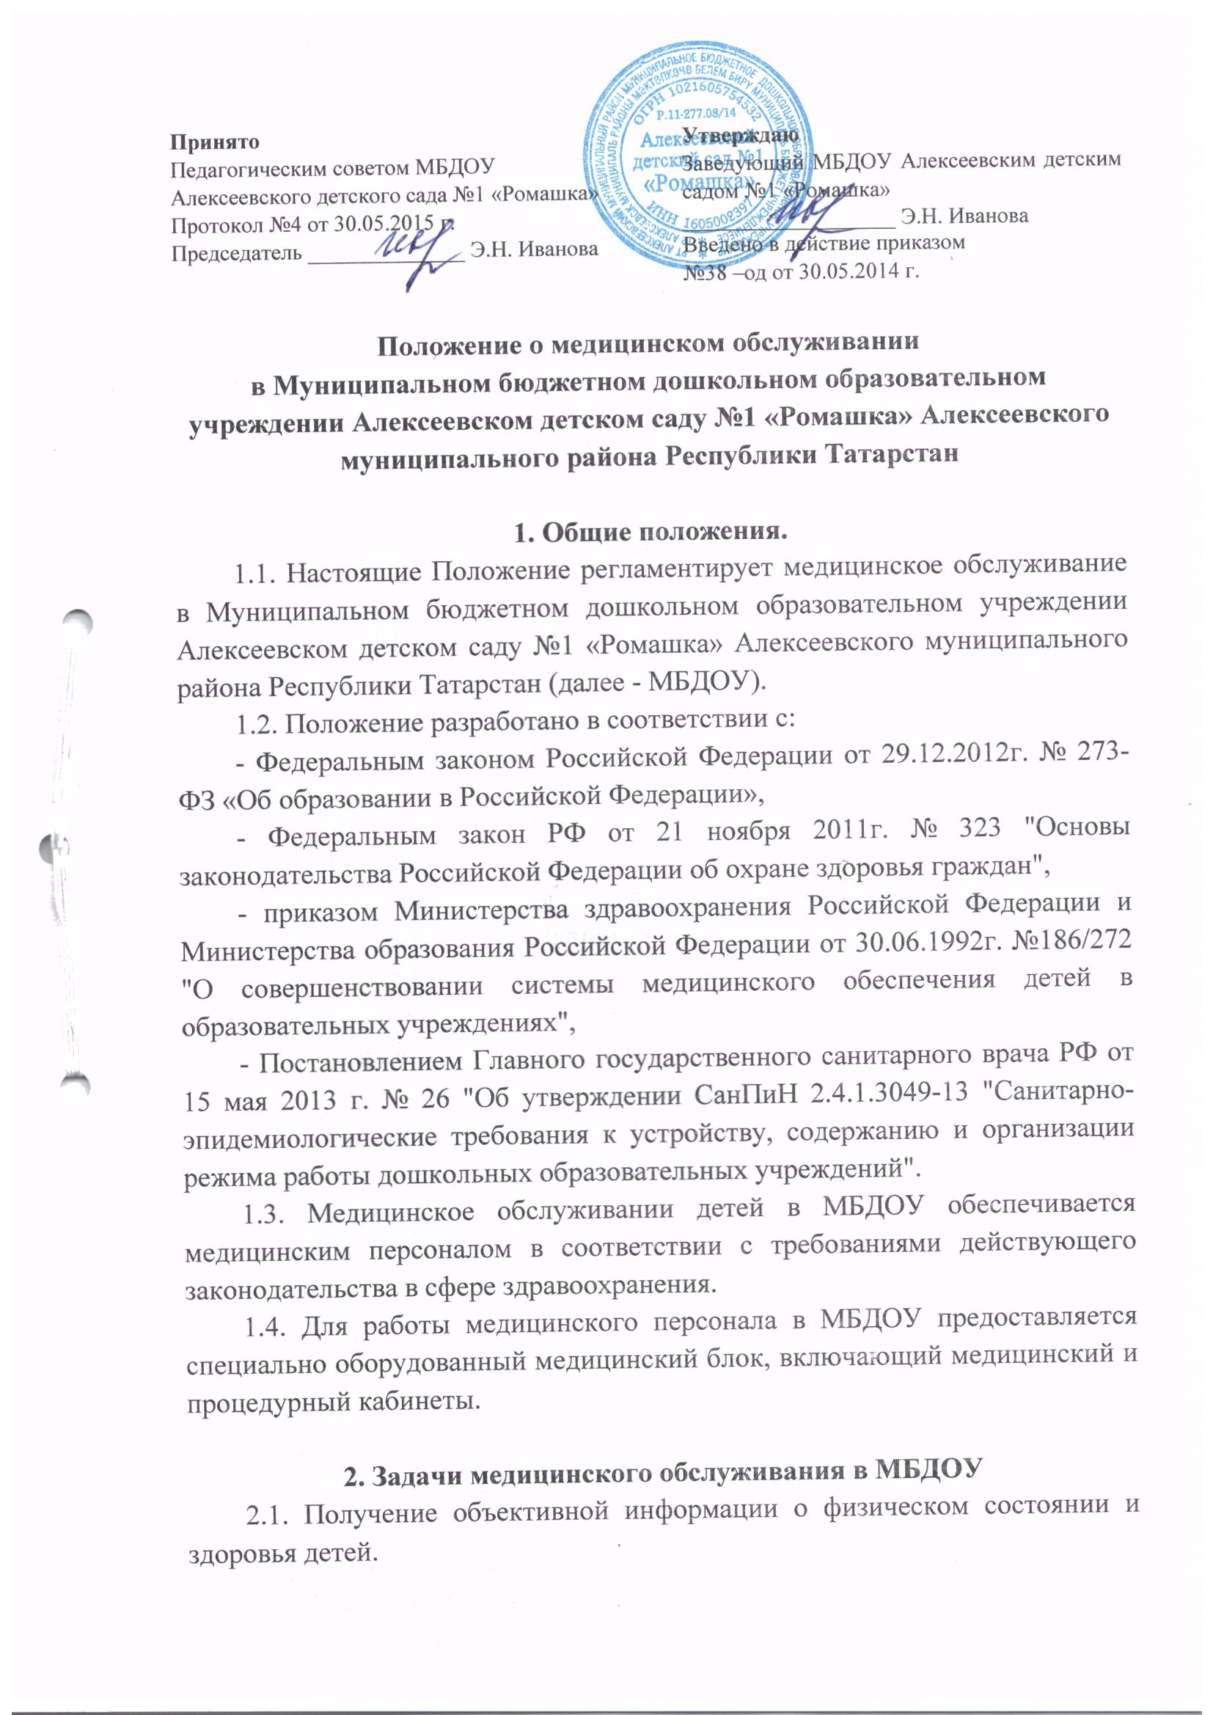

2.2. Анализ физического, нервно-психического развития и здоровья детей для планирования профилактических и оздоровительных мероприятий.
2.3. Осуществлений эффективной организационно-медицинской работы в МБДОУ, своевременное внесение соответствующих коррективов в медицинское обслуживание детей с учетом их возрастных и индивидуальных особенностей.
2.4. Проведение консультативно-просветительской работы с работниками МБДОУ и семьями воспитанниками по вопросам физического развития и оздоровления детей дошкольного возраста.

3. Функции медицинского персонала, осуществляющего медицинское обслуживание воспитанников МБДОУ
3.1. Разрабатывает:
- план профилактической и оздоровительной работы, включающий мероприятия по предупреждению заболеваний, сохранению и укреплению здоровья детей;
- комплексы физических упражнений по профилактике нарушений опорно-двигательного аппарата, формированию у детей правильной осанки и предупреждению плоскостопия (совместно с инструктором по физкультуре);
- памятки по организации режима дня, режима двигательной активности детей (совместно со старшим воспитателем МБДОУ).
3.2. Составляет:
- меню, обеспечивающее сбалансированное питание воспитанников;
- график проведения вакцинации;
- график контроля выполнения работниками санитарно-эпидемиологического режима;
- список и график прохождения периодического медицинского осмотра сотрудниками МБДОУ
3.3. Осуществляет:
- динамическое медицинское наблюдение за физическим развитием и ростом детей;
- антропометрические измерения воспитанников;
- медицинский осмотр и иммунопрофилактику (совместно с врачом-педиатром);
- оказание первой медицинской помощи при возникновении несчастных случаев;
- наблюдение за самочувствием и физическим состоянием детей после прививок и на физкультурных занятиях;
- дифференциацию детей по группам для занятий физической культурой в целях профилактики и коррекции имеющихся нарушений;
- выявление заболевших детей, своевременную их изоляцию;
- информирование администрации и педагогов МБДОУ о состоянии здоровья детей,
- рекомендуемом режиме для воспитанников с отклонениями в состоянии здоровья,
- заболеваниях острыми инфекциями, гриппом, энтеробиозом и т. д.;
- информирование территориальных учреждений здравоохранения и Роспотребнадзора о случаях инфекционных и паразитарных заболеваний среди воспитанников и работников МБДОУ в течение двух часов после установления диагноза;
- создание условий для проведения врачами- специалистами профилактических осмотров детей ДОУ.
3.4. Проводит:
- консультации по вопросам физического развития и оздоровления детей;
- консультационно-просветительскую работу с педагогами, родителями (или законными представителями) по вопросам физического развития детей, воспитания здорового образа жизни, профилактики инфекционных заболеваний, адаптации детей;
- мероприятия по профилактике и предупреждению заболеваний (витаминизация, фитотерапия и др.);
- работу с воспитанниками и работниками МБДОУ по формированию здорового образа жизни.
3.5. Участвует:
- в проведении скрининг-тестирования детей;
- педагогических советах по вопросам оздоровления и закаливания детей.
3.6. Контролирует:
- режим физических нагрузок детей с учетом их возрастных и индивидуальных возможностей;
- двигательную активность детей на физкультурных занятиях и в течение дня;
- организацию и проведение закаливающих мероприятий;
- качество организации питания детей;
- санитарно-гигиенические условия осуществления образовательного процесса;
- соблюдение правил личной гигиены детьми и работниками МБДОУ;
- соблюдение обслуживающим и техническим персоналом санитарно-эпидемиологического режима;
- своевременное прохождение медицинского осмотра сотрудниками ДОУ;
- ведение работниками МБДОУ установленной документации в пределах своих полномочий.

4. Права медицинского персонала
Медицинский персонал МБДОУ имеет право:
4.1. Требовать от заведующего МБДОУ создания условий, необходимых для осуществления медицинского обслуживания детей.
4.2. Информировать администрацию МБДОУ, врача-педиатра поликлиники о ходе выполнения назначений и рекомендаций врачей-специалистов родителями, педагогами, возможных трудностях при их реализации.
4.3. Привлекать врачей-специалистов для проведения качественного анализа медицинского обслуживания детей.
4.4. По итогам проверок вносить предложения об улучшении условий медицинского обслуживания детей.

5. Ответственность медицинского персонала МБДОУ
Медицинский персонал в соответствии с действующим законодательством РФ несет ответственность за:
5.1. Качество медицинского обслуживания детей.
5.2. Оснащение медицинского кабинета МБДОУ в соответствии с санитарными требованиями.
5.3. Хранение медицинских препаратов, лекарственных средств и т. д.
5.4. Ведение медицинской документации, предоставление отчетности.
5.5. Проведение медицинских и профилактических мероприятий.
5.6. Разглашение сведений об особенностях физического развития, заболеваний
воспитанников.
5.7. Правонарушения и вред, причиненный воспитаннику.

6. Делопроизводство
Медицинский персонал оформляет и ведет следующие документы:
6.1. План организационно-медицинской работы на год, месяц.
6.2. План профилактической и оздоровительной работы.
6.3.Журналы и графики в соответствии с номенклатурой дел по медицинской работе.
6.4. Списки детей по группам.
6.5. Табели учета посещаемости детей.
6.7. Медицинские карты детей.
6.8. Меню.
6.9. Отчеты о медицинском обслуживании детей за календарный, учебный год.
6.10 Справки, акты по итогам проверок, контроля.

7. Заключительные положения
7.1. Настоящее положение вступает в действие с момента утверждения и издания приказа заведующего МБДОУ и действует бессрочно.
7.2. Изменения и дополнения по мере необходимости и подлежат утверждению заведующим МБДОУ.

